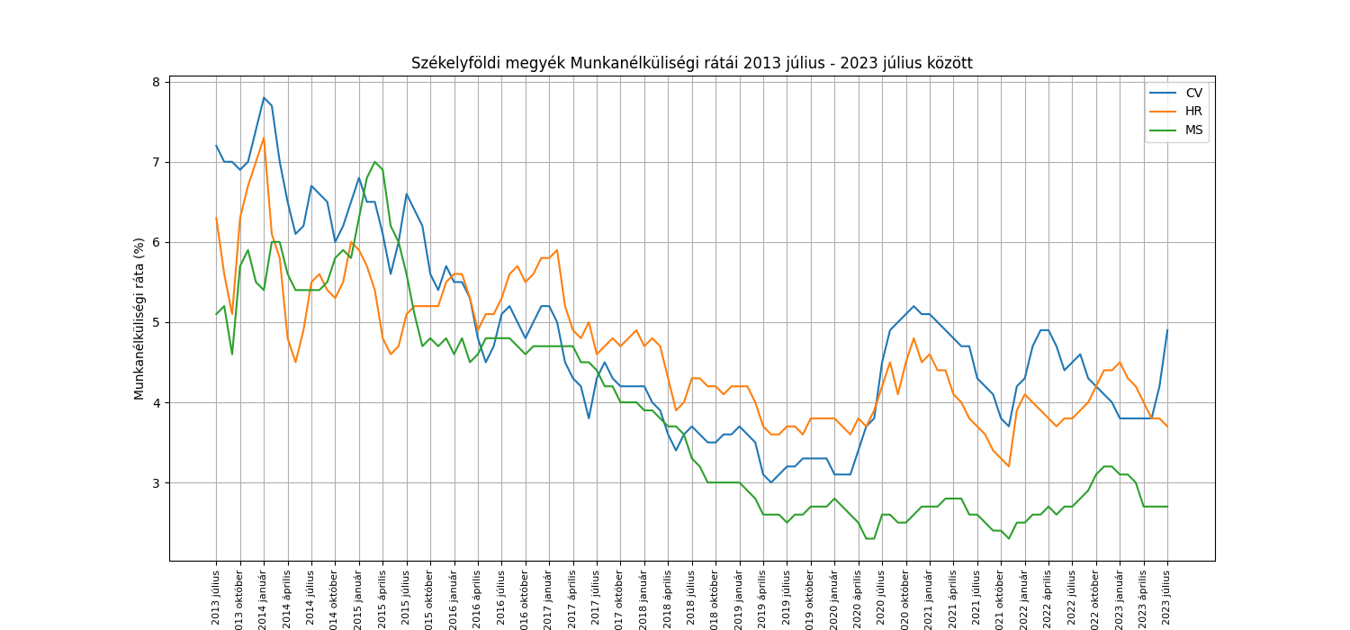Az autokorrelációs (ACF) és parciális autokorrelációs (PACF) függvények az idősorozatok elemzésében és modellezésében hasznosak. Ezekből az ábrákból különböző információkat olvashatsz le:

**Autokorrelációs függvény (ACF):**

Az ACF ábra az idősorozatban található korrelációt mutatja az aktuális érték és az időbeli eltéréssel rendelkező korábbi értékek között.

Az ACF ábra segít az idősorozatban található periodicitás vagy szabályos mintázatok azonosításában.

Ha egy autokorrelációs érték körülbelül az első időbeli eltérésen pozitív csúcsot mutat, az azt jelenti, hogy van egy erős éves szezonális mintázat az adatokban.

**Parciális autokorrelációs függvény (PACF):**

A PACF ábra azt mutatja, hogy az aktuális érték és az időbeli eltéréssel rendelkező korábbi értékek közötti korreláció megtartva az összes köztes korrelációs lépést. Ezért a PACF közvetlenül az aktuális időbeli eltérés (lag) hatását mutatja az aktuális értékre, figyelmen kívül hagyva az időbeli eltérések közötti közvetlen korrelációt.

A PACF ábra segít az AR (AutoRegressive) modell paramétereinek meghatározásában. Az AR modell paraméterei közvetlenül kapcsolódnak a PACF ábrán látható lecsengő korrelációs csúcsokhoz.

**Néhány példa arra, hogy mit lehet leolvasni ezekből az ábrákból:**

Az ACF ábrán körülbelül az éves időbeli eltéréseken megjelenő pozitív csúcsok azt jelzik, hogy az idősorozatnak van egy erős éves szezonális mintázata.

A PACF ábra első csúcsa pozitív és lecsengő, ami azt sugallja, hogy egy AR(1) modell lenne megfelelő adataidra. Ez azt jelenti, hogy az aktuális érték függ az egy előző időpontbeli értéktől.

Ha az ACF és PACF ábrákon nincsenek jelentős csúcsok, az azt sugallhatja, hogy az idősorozat stacionárius és nincs szükség autoregressziós vagy mozgóátlag modellre.

Az autokorrelációs és parciális autokorrelációs függvények elemzése hasznos lehet abban, hogy meghatározd az AR, MA vagy ARMA modellek megfelelő paramétereit az idősorozatod számára, illetve felismerd a szezonális mintázatokat vagy trendeket. Az ábrákat a konkrét idősorozatod jellemzőihez kell igazítani és értelmezni.Az autokorrelációs függvény (ACF) az aktuális időpontbeli érték és az időbeli eltéréssel rendelkező korábbi értékek közötti korrelációt mutatja. Az ACF ábrán az 1-es és -1-es értékek a korrelációk az aktuális időpontbeli érték és az előző időpontbeli érték közötti kapcsolatot jelképezik.

**Autokorreláció 1-es időbeli eltérésnél (lag 1):**

Ha az autokorrelációs függvény értéke 1 egy időbeli eltérésnél (lag 1), az azt jelzi, hogy erős pozitív korreláció van az aktuális érték és az előző időpontbeli érték között. Ez azt jelenti, hogy az aktuális érték pozitívan korrelál az egy időbeli eltérésével.

Ez általában azt jelzi, hogy az idősorozatnak van valamilyen lineáris összefüggése az előző időpontbeli értékkel, és az előző időpontbeli érték pozitív hatással van az aktuális értékre.

**Autokorreláció -1-es időbeli eltérésnél (lag -1):**

Ha az autokorrelációs függvény értéke -1 egy időbeli eltérésnél (lag -1), az azt jelzi, hogy erős negatív korreláció van az aktuális érték és az előző időpontbeli érték között. Ez azt jelenti, hogy az aktuális érték negatívan korrelál az egy időbeli eltérésével.

Ez általában azt jelzi, hogy az idősorozatban van egy inverz (fordított) kapcsolat az előző időpontbeli értékkel, vagyis az előző időpontbeli érték negatív hatással van az aktuális értékre.

Az autokorrelációs függvény általában számos korrelációs értéket mutat az egyes időbeli eltéréseknél, és ezek az értékek segíthetnek az idősorozat jellemzésében és az AR, MA vagy ARMA modellek kiválasztásában. Az 1-es és -1-es korrelációk jelzik a közvetlen kapcsolatot az aktuális és az előző időpontbeli értékek között, de az ACF ábra több lagnál is tartalmaz értékeket, amelyek leírják az idősorozat szerkezetét.

Az ARIMA rövidítés az "AutoRegressive Integrated Moving Average" kifejezésre utal, és egy idősorozat modellezési módszer, amelyet a statisztikai idősorozatok elemzésére és előrejelzésére használnak. Az ARIMA modell egy összetett idősorozat-modellezési eszköz, amely magában foglalja az autoregressziót (AR), az integrációt (I) és a mozgóátlagot (MA).

**Itt van, hogy mit jelentenek ezek a komponensek:**

AutoRegressive (AR): Az autoregresszió azt jelenti, hogy az aktuális időpontbeli értéket a korábbi időpontbeli értékek határozzák meg. Az AR komponens arra utal, hogy az aktuális érték korrelál az előző időpontbeli értékekkel, és az ARIMA modellben az "p" paraméter megadja az autoregressziós rendszámot, azaz hány előző időpontbeli értéket használunk az aktuális érték becsléséhez.

Integrated (I): Az integráció azt jelenti, hogy az idősorozatot különbségként vagy differenciálként kezeljük. Az I komponens segít megszüntetni az idősorozatban található trendeket vagy szezonális mintázatokat. Az "d" paraméter megadja az integrációs rendszámot, ami azt jelenti, hány alkalommal végezzük el az idősorozat differenciálását.

Moving Average (MA): A mozgóátlag azt jelenti, hogy az aktuális időpontbeli értéket a korábbi időpontbeli hibák lineáris kombinációjaként becsüljük meg. Az MA komponens arra utal, hogy az aktuális érték korrelál az előző időpontbeli hibákkal, és az "q" paraméter megadja a mozgóátlag rendszámát, azaz hány korábbi hibaértéket használunk az aktuális érték becsléséhez.

Az ARIMA modell létrehozásakor az AR, I és MA paramétereket (p, d, q) meg kell határozni az adott idősorozathoz. Ezeket a paramétereket az idősorozat analízise során statisztikai módszerekkel vagy grafikus elemzéssel lehet meghatározni. Az ARIMA modell segítségével előrejelzéseket lehet készíteni az idősorozat jövőbeli értékeire, és az idősorozatok szerkezetét is leírhatjuk vele, például szezonális mintázatok vagy trendek azonosítására is alkalmazható.

mikor az autokorrelációs függvény (ACF) azt mutatja, hogy a lag 0-nál az érték 1.0, és onnantól folyamatosan csökken és eléri a 0-át a lag 40-nél, akkor az azt jelzi, hogy az idősorozatnak erős autokorrelációja van az első időbeli eltéréssel (lag 1), majd a korreláció tovább csökken a további eltérésekkel.

Az ilyen típusú ACF ábra azt sugallja, hogy az idősorozatban van egy erős autoregressziós (AR) mintázat, különösen az AR(1) komponens. Az AR(1) komponens azt jelenti, hogy az aktuális érték szorosan összefügg az előző időpontbeli értékkel, és ez a kapcsolat fokozatosan csökken az időbeli eltérések növekedésével.

Ez egy jó kiindulási pont lehet egy ARIMA modell létrehozásához. Az ARIMA modell paramétereit (p, d, q) azonban további elemzések és tesztek segítségével kell meghatározni:

p (AutoRegressive AR rendszám): Az AR komponens rendszámát (p) meg kell határozni az ACF ábra alapján. Az ACF ábrán látható lag 1-nél egy erős AR(1) komponens, tehát p = 1 lehet egy jó kiindulási érték.

d (Integrated I rendszám): Az integrációs komponens rendszámát (d) az idősorozat differenciálása során kell meghatározni, hogy megszüntessük az esetleges trendeket vagy szezonális mintázatokat. A differenciálás eredményeképpen az idősorozat stacionárius lesz. Ezt a differenciálást végezheted egyszer vagy többször, amíg eléred a stacionaritást.

q (Moving Average MA rendszám): Az MA komponens rendszámát (q) meg kell határozni a részleges autokorrelációs függvény (PACF) ábrán alapján. A PACF ábrán megjelenő lagok segítenek meghatározni, hány korábbi hibaértéket (hibatagot) kell használni az aktuális érték becsléséhez.

A pontos ARIMA modell paraméterei a konkrét idősorozat elemzésének eredményeként kerülnek megállapításra. Azt javaslom, hogy folytasd az analízist és a teszteket a paraméterek meghatározásához, majd hozz létre egy ARIMA modellt, és használd azt az idősorozat előrejelzéséhez vagy modellezéséhez. Az eredmények függnek az idősorozat konkrét jellemzőitől és struktúrájától.

